KOKO KANSAN OMPPU TÄYTTÄÄ 40 VUOTTA 1.4.2013

Helmeilevä Omenaviini on poreillut suomalaisten laseissa jo vuodesta 1973. Juoma sai alkunsa, kun Yhdysvaltoja kiertänyt Marlin toimitusjohtaja Usko Kiertonen törmäsi erääseen iloiseen ja kuplivaan kesäjuomaan. Hän päätti tehdä juomasta oman versionsa kotimaan markkinoille.

Helmeilevä Omenaviinin lanseeraushinta oli 4 markkaa 40 penniä. Hinta, jonka moni Ompun ystävä muistaa edelleen mainiosti. Amerikan tuliaisesta tuli nopeasti kansan suosikkijuoma ja Helmeilevä Omenaviini sai ihmisten suussa lempinimen ’’Omppu’’. Suosionsa huipulla Omppua myytiin miljoonia pulloja vuodessa. Usein Omppu pääsikin loppumaan Alkoista välittömästi saapumisensa jälkeen, ja Alko joutui rajoittamaan Ompun myyntiä vain kolmeen pulloon kerrallaan.

Vuosien aikana Helmeilevä Omenaviini on muuttunut klassikoksi, joka maistuu edelleen kypsän omenaiselta ja on omiaan poreilemaan kevään ja kesän iloisissa hetkissä.

Vaikka sisältö on pysynyt samana, on pakkausta uudistettu vastaamaan paremmin kuluttajien tarpeita. Omppu pakataan nyt kevyeen, kestävään ja nopeasti viilenevään kierrätysmuovipulloon.

Helmeilevä Omenaviini 11.5 til-%
Alkon hinta 6.59 eur.

Lisätietoja
Heli Töykkälä, Marketing Manager, Pernod Ricard Finland,
heli.toykkala@pernod-ricard.com, 040 545 7023

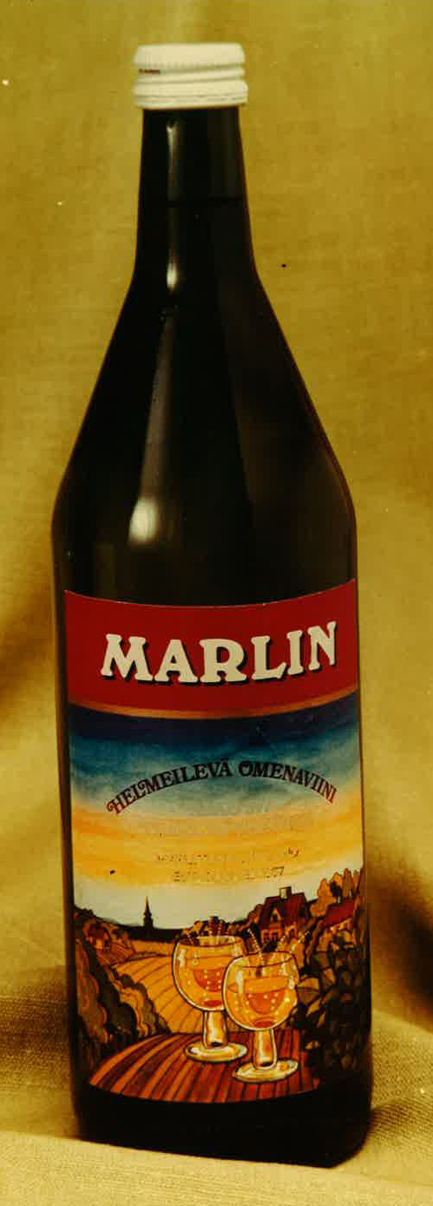
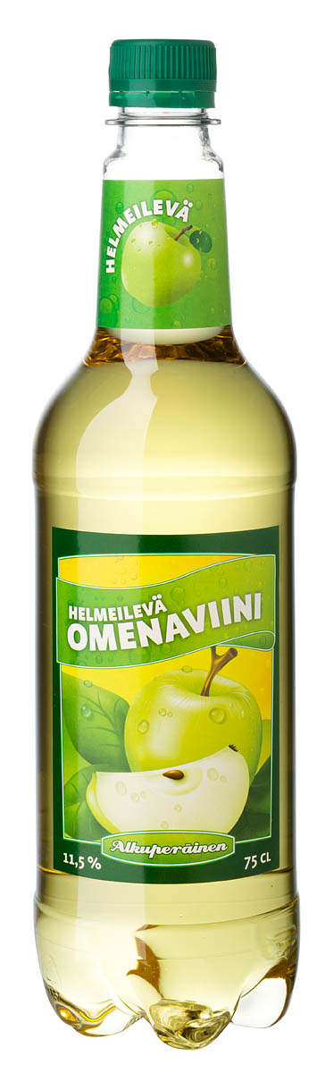 Vanha pullokuva ja etiketti (alla) alkuajoilta Nykyinen pullokuva

Artikkeli Turun Sanomissa 10.4.1974

